Выступление на ММО 20.02.24. на тему: «Изменения в структуре ЕГЭ по географии в 2024 году» учителя географии МБОУ «Пролетарская СОШ» Шарыпкиной Н.К.

В 2024 году ЕГЭ по географии претерпел серьезные изменения. Сократилось общее количество заданий с 31 до 29. Из них 21 задание с кратким ответом, 8 заданий предполагают развернутый ответ, по уровню сложности: Базовый – **19**; Повышенный – **5**; Высокий – **5**. Изменился максимальный первичный балл с 43 до 39. Кроме этого были исключены вопросы 22 и 23, которые содержали задания на определение азимута и построение профиля. Время на выполнение заданий осталось прежним – 180 минут.

|  |  |  |
| --- | --- | --- |
| Проверяемые элементы содержания | Уровень сложности | Макс. балл за выполнение задания |
| 1 | Источники географической информации. Карта как источник географической информации | Б | 1 |
| 2 | Атмосфера и климат Земли | Б | 1 |
| 3 | Агроклиматические ресурсы. Природно-ресурсный потенциал России | Б | 1 |
| 4 | Гидросфера и водные ресурсы. Мировой океан. Закономерности распространения основных форм рельефа на поверхности Земли | Б | 1 |
| 5 | Тектоника литосферных плит. Тектонические структуры. Взаимосвязь тектонических структур и форм рельефа. Закономерности распространения основных форм рельефа. Эндогенные и экзогенные процессы рельефообразования. Антропогенный рельеф. Атмосфера и климат Земли. Гидросфера и водные ресурсы. Мировой океан как часть гидросферы. Почвы и земельные ресурсы мира. Природные комплексы как системы, их компоненты и свойства. Особенности природно-ресурсного капитала, населения, хозяйства крупных стран мира. Географические районы России | Б | 2 |
| 6 | Размещение населения России. Основная полоса расселения. Крупнейшие городские агломерации России | Б | 1 |
| 7 | Структура занятости населения в странах с различным уровнем социально-экономического развития. Отраслевая, территориальная и функциональная структура мирового хозяйства | Б | 1 |
| 8 | Воспроизводство населения, его типы и особенности в странах с различным уровнем социально-экономического развития. Возрастной и половой состав населения мира. Качество жизни населения. Ожидаемая продолжительность жизни и её различия | Б | 1 |
| 9 | Ведущие страны – экспортёры основных видов промышленной и сельскохозяйственной продукции. Основные международные магистрали и транспортные узлы. Специализация и особенности промышленного производства в России. АПК России. Транспортная система России | Б | 1 |
| 10 | Численность населения России, её динамика. Специализация и особенности промышленного производства в России. АПК России | Б | 1 |
| 11 | Атмосфера и климат Земли | Б | 1 |
| 12 | Воспроизводство населения. Демографическая политика. Сущность и географические закономерности глобального процесса урбанизации. Миграции населения. Международное географическое разделение труда. Отрасли международной  специализации.  Международная экономическая интеграция | Б | 2 |
| 13 | Геологическая хронология. Этапы геологической истории земной коры | Б | 1 |
| 14 | Карта как источник географической информации | Б | 1 |
| 15 | Ресурсообеспеченность | Б | 1 |
| 16 | Численность населения России, её динамика | Б | 1 |
| 17 | Особенности географического положения, природы, населения и хозяйства крупных стран мира. Основные типы стран. Формы правления стран мира, особенности их пространственного размещения. Формы государственного устройства и их распространение в мире. География религий в современном мире | П | 1 |
| 18 | Географические районы России. Современные тенденции изменения отраслевой и территориальной структуры хозяйства России | В | 1 |
| 19 | Городское и сельское расселение | П | 1 |
| 20 | Городское и сельское расселение | Б | 1 |
| 21 | География в современном мире. Географическая среда как сфера взаимодействия общества и природы. Население мира. Мировое хозяйство. Регионы и страны мира. Место России в современном мире. Глобальные проблемы человечества | Б | 1 |
| 22 | География в современном мире. Географическая среда как сфера взаимодействия общества и природы. Население мира. Мировое хозяйство. Регионы и страны мира. Место России в современном мире. Глобальные проблемы человечества | Б | 1 |
| 23 | География в современном мире. Географическая среда как сфера взаимодействия общества и природы. Население мира. Мировое хозяйство. Регионы и страны мира. Место России в современном мире. Глобальные проблемы человечества | П | 1 |
| 24 | Качество жизни населения | П | 3 |
| 25 | Сельское хозяйство мира | П | 2 |
| 26 | Географическая среда как сфера взаимодействия общества и природы. Население мира. Мировое хозяйство. Регионы и страны мира. Место России в современном мире. Глобальные проблемы человечества | В | 2 |
| 27 | Земля как планета. Географическая оболочка Земли. Воспроизводство населения мира и его географические особенности. Половозрастной состав населения. Демографическая политика. Уровень и качество жизни населения. Факторы  размещения  производства.  Особенности воздействия на окружающую среду различных сфер и отраслей хозяйства | В | 2 |
| 28 | Карта как источник географической информации | В | 2 |
| 29 | Географическая среда как сфера взаимодействия общества и природы. Мировое хозяйство. Регионы и страны мира. Место России в современном мире. Глобальные проблемы человечества | В | 3 |

Блок вопросов, подразумевающих развернутые ответы начинается с задания 22. Оно нацелено на проверку географической терминологии. Оценивается в 1 балл.

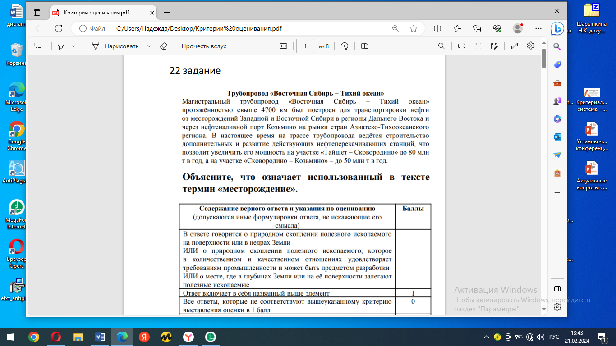

23 задание проверяет умение прогнозирования ситуации, сравнения и анализа предоставленных данных. Оценивается в 1 балл.

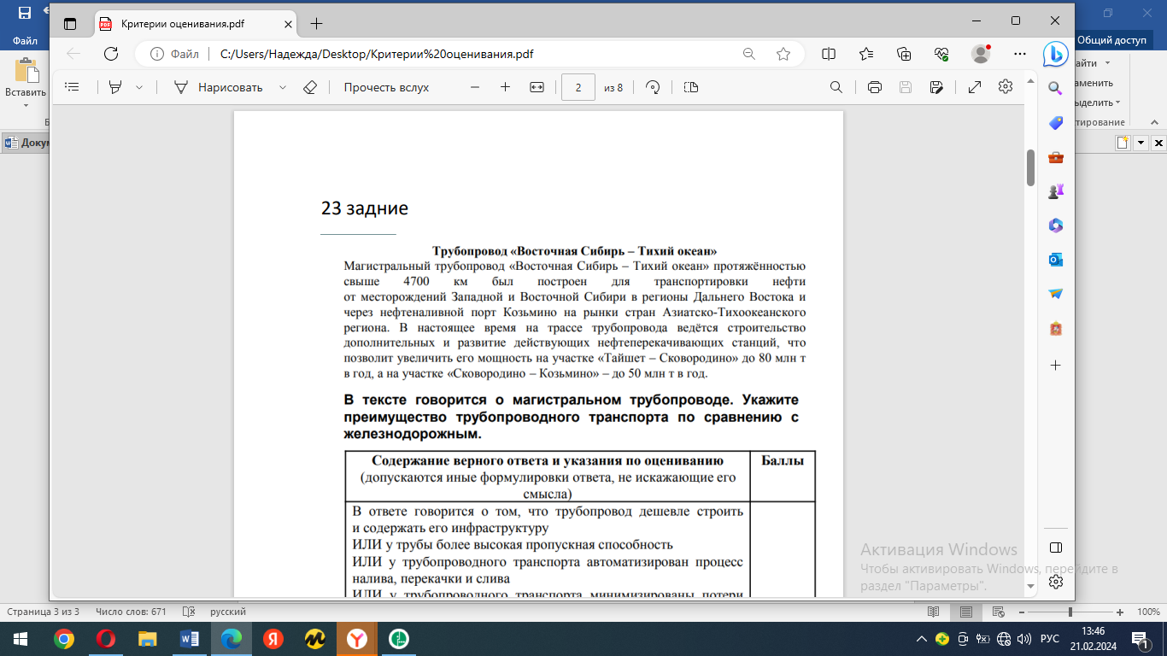

24 задание предполагает определение места страны рейтинге ООН по ИЧР. Задание выполняется с помощью статистических данных, прилагаемых к КИМ. Оценивается в 2 балла.

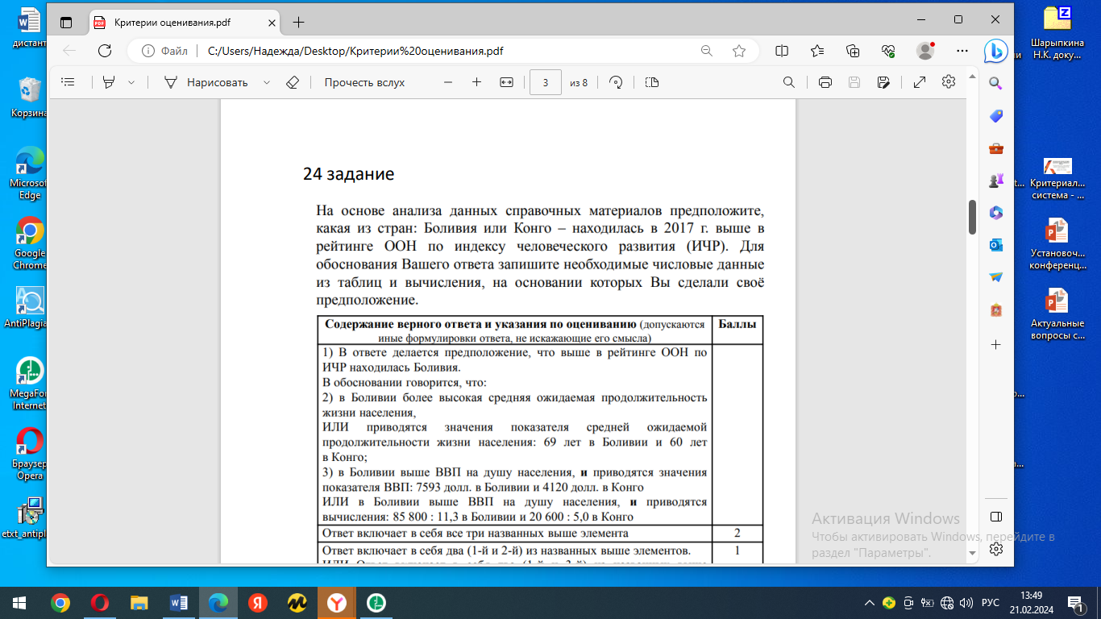

25 задание о роли сельского хозяйства в экономике страны. Выполняется с помощью статистических материалов. Оценивается в 2 балла.

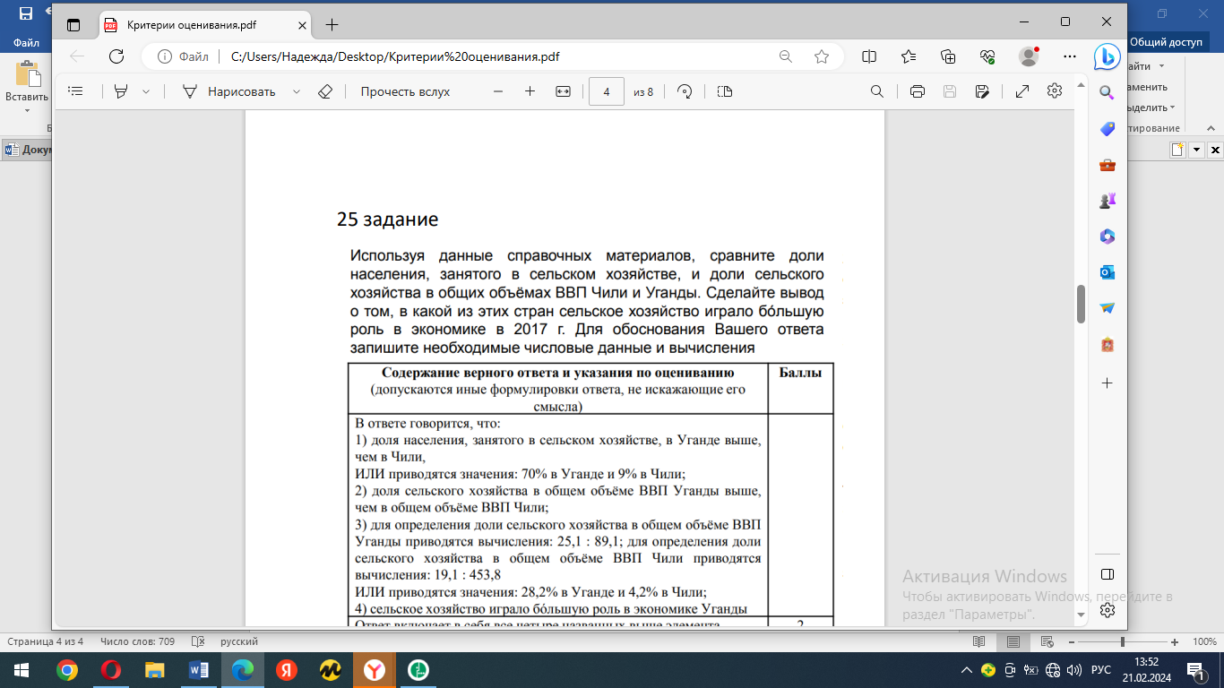

26 задание предполагает объяснение расположения производства. Оценивается в 2 балла.

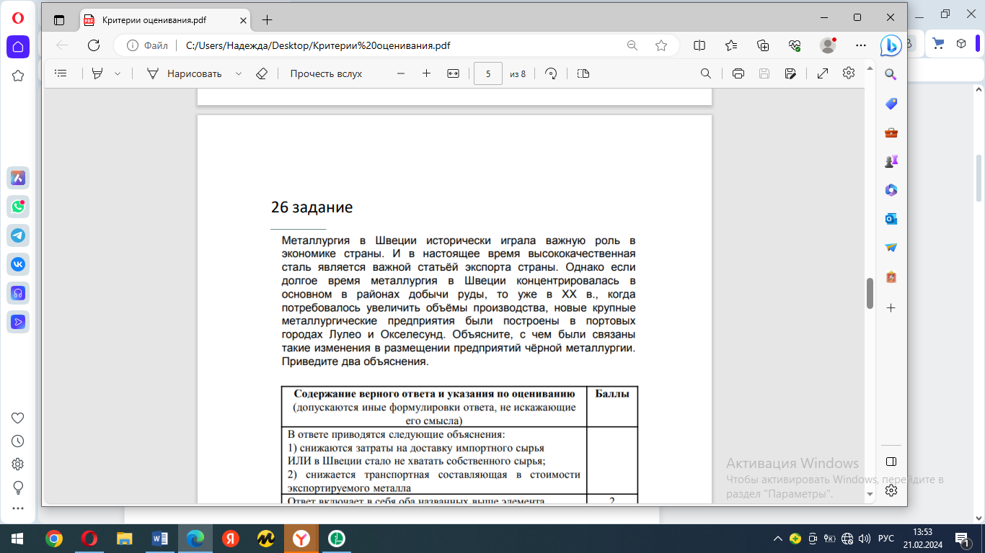

27 задание проверяет знания следствий вращения Земли вокруг солнца. Оценивается в 2 балла.

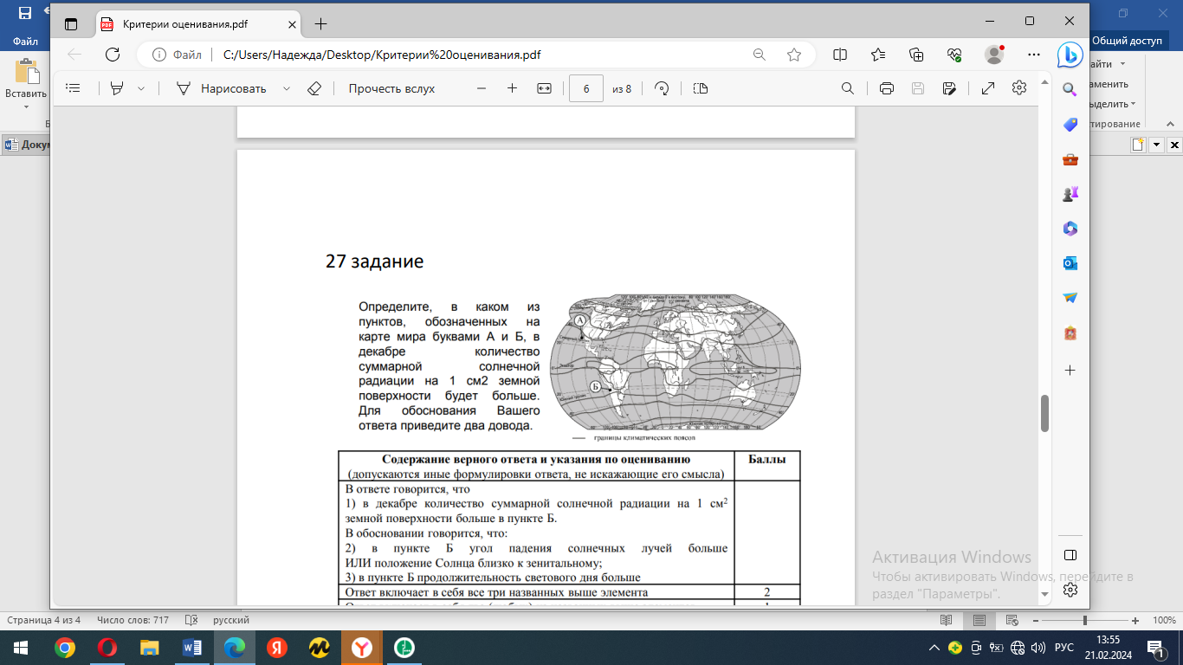

28 задание проверяет знания следствий вращения Земли вокруг своей оси, умений работы с градусной сеткой. Оценивается в 2 балла.

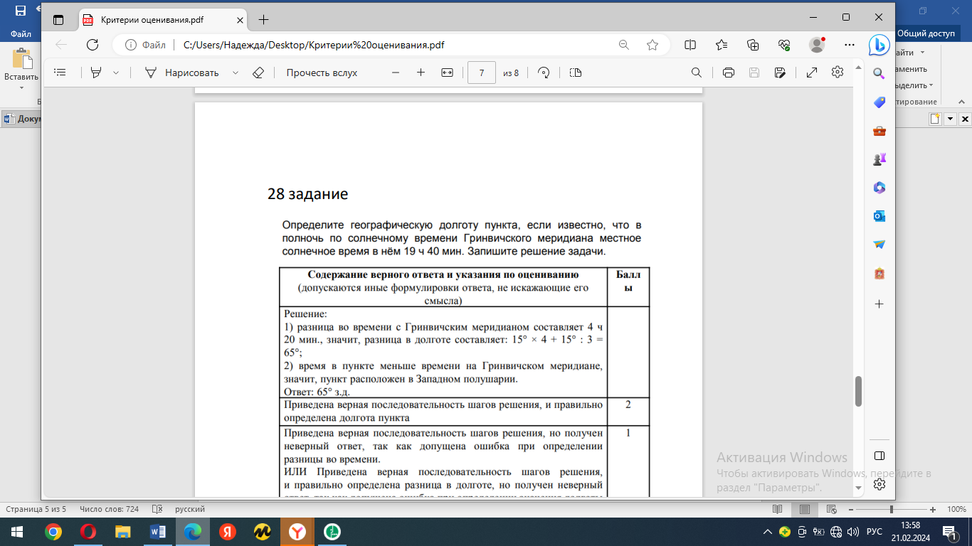

29 задание предполагает аргументацию различных точек зрения. Оценивается в 3 балла.

